Work holding devices of metal cutting machines
Lecture 14.
Assembly equipment’s of automated production.
Lecturer: Mukhammadazim Rustamov

14–MA’RUZA

AVTOMATLASHTIRILGAN ISHLAB CHIQARISHNING YIG‘ISH JIHOZLARI.
Reja:
- Yig‘ish jihozlarining avtomatlashtirish darajalari va ularning turlari.
- Rotorli yig‘ish liniyalarining tuzilishi va ishlash tamoyili.
- Moslanuvchan yig‘ish tizimlarining tarkibi va quyi tizimlari.

Tayanch iboralar: yig‘ish avtomati, yig‘ish yarim avtomati, ko‘p pozitsiyali yig‘ish jihozi, yig‘ish liniyasi, sinxron liniya, nosinxron liniya, rotorli yig‘ish avtomati, moslanuvchan yig‘ish tizimi, avtomatik boshqaruv tizimi, gidravlik yuritma.

- Yig‘ish jihozlarining avtomatlashtirish darajalari va ularning turlari.
Yig‘ish jihozlari va texnologik moslamalar turli darajadagi avtomatlashtirishga ega bo‘lishi mumkin. Yig‘ish jarayonining barcha bosqichlari — detallarni uzatish, ularni harakatlantirish, yo‘naltirish, biriktirish va ba’zi hollarda mahkamlash — avtomatik tarzda bajariladigan yig‘ish jihozlari yig‘ish avtomati deb ataladi.
Avtomatlashtirilgan yig‘ish jarayoni bitta yoki bir nechta ish pozitsiyalarida joylashgan yig‘ish avtomatida, yoki alohida agregatlardan tashkil topgan avtomatik yig‘ish liniyasida amalga oshirilishi mumkin. Agar yig‘ish jihozida faqat jarayonning bir qismi avtomatik, qolgan amallar qo‘lda bajarilsa, bunday jihoz yig‘ish yarim avtomati deyiladi.
Hozirda yig‘ish texnologik jarayonlarini avtomatlashtirish uchun quyidagi turdagi yig‘ish jihozlari qo‘llaniladi:
Bir pozitsiyali yig‘ish yarim avtomatlar — kam sonli detallarni o‘z ichiga olgan oddiy uzellarni yig‘ish uchun ishlatiladi. Asosiy detal va avtomatik yo‘naltirish qiyin bo‘lgan ayrim detallar qo‘lda o‘rnatiladi. Qolgan detallar bunkerlar orqali avtomatik tarzda ketma-ketlikda uzatiladi va yig‘iladi. Tayyor uzel avtomatik itargich yordamida yoki qo‘lda olinadi.
Bir pozitsiyali yig‘ish avtomatlar — detallar bunkerlar orqali avtomatik tarzda yig‘ish pozitsiyasiga beriladi. Tayyor uzel ham avtomatik tarzda chiqariladi. Bunday avtomatlar avtomatik yig‘ish liniyalariga integratsiya qilinadi.
Ko‘p pozitsiyali yig‘ish yarim avtomatlar — murakkabroq uzellarni yig‘ish uchun ishlatiladi, bunda ko‘p sonli o‘tish va operatsiyalar bajariladi.
Bunday yarim avtomatlar aylanuvchi stolga ega bo‘lib, unda yig‘ilayotgan detallarni mahkamlovchi moslamalar o‘rnatiladi. Stol ma’lum oraliqda bo‘linuvchi mexanizm yordamida pozitsiyalar soniga qarab kerakli burchakka buriladi. Asosiy detal va avtomatik uzatish qiyin bo‘lgan detallar qo‘lda o‘rnatiladi.
Yig‘ish liniyalari — murakkab uzellar yoki butun buyumlarni yig‘ish uchun qo‘llaniladi. Ular mexanizatsiyalashgan, qisman avtomatlashtirilgan va to‘liq avtomatik turlarga bo‘linadi.
Mexanizatsiyalashgan liniyalarda operatsiyalarning ko‘pchiligi mexanizatsiyalashgan yoki qo‘lda ishlatiladigan asboblar yordamida bajariladi.
Buyum ish joylari orasida konveyer orqali harakatlanadi, yuklash va tushirish amallari qo‘lda amalga oshiriladi.
Qisman avtomatlashtirilgan liniyalarda amaliyotlarning ko‘pchiligi yarim avtomatik va avtomatik moslamalar yordamida bajariladi, qolganlari esa mexanizatsiyalashgan yoki qo‘lda amalga oshiriladi. Buyumlar detallar oqimini avtomatik boshqaruvchi konveyer orqali harakatlanadi, tushirish mexanizatsiyalashgan.
Avtomatik liniyalar — bu asosiy, yordamchi va transport qurilmalar majmuasidan iborat tizim bo‘lib, u buyumni aniq texnologik ketma-ketlikda va belgilangan takt bo‘yicha yig‘adi, bunda inson ishtiroki talab etilmaydi. Bunday liniyalar sinxron (barcha buyumlar bir vaqtda belgilangan takt bilan harakatlanadi) yoki nosinxron (paletlar transportyorga qattiq ulanmagan, ular pozitsiyalar orasida ixtiyoriy joy egallashi mumkin) bo‘ladi.
Avtomatik liniyada ish pozitsiyalari soni yig‘ish operatsiyalari sonidan kamroq bo‘lishi mumkin, chunki har bir pozitsiyada bir nechta amallar bajarilishi mumkin. Ba’zi hollarda murakkab yoki mas’uliyatli operatsiyalarni bajarish uchun operator jalb etiladi.
Misol sifatida silindrlar blok kallagini yig‘ish uchun mo‘ljallangan avtomatik liniya (14.1-rasm) keltirilgan. Bu liniyada 8 ta klapan yo‘naltiruvchi vtulka, 8 ta o‘rindiq va 4 ta vintli tiqin o‘rnatiladi. Liniya bitta operator tomonidan boshqariladi. Buyumlar gidravlik yuritmaga ega bosqichli transportyor yordamida harakatlanadi.
Transportyorda shtangalar mavjud bo‘lib, ularga o‘rnatish shtiftlari bilan jihozlangan plitalar mahkamlangan. Shtangalar ko‘tarilganda shtiftlar silindrlar blok kallagining teshiklariga kiradi va ularni ko‘taradi, so‘ngra gidrosilindrlar yordamida bitta bosqichga siljiydi. Shtangalar tushirilganda kallak navbatdagi ish joyidagi plitaga o‘tiradi va elastik prokladkalar orqali deformatsiyadan himoya qiluvchi qisqichlar bilan mahkamlanadi.

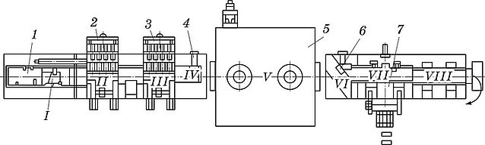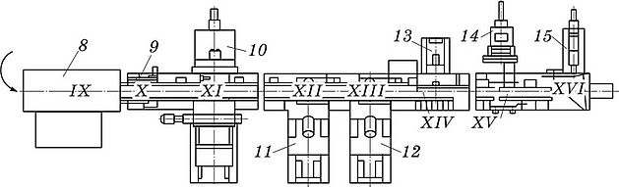
14.1-rasm. Silindrlar bloki kallagini yig‘ish uchun avtomatik liniya
(I...XVI — yig‘ish pozitsiyalari)

Transportyor 1 kallakni yuklash pozitsiyasi I dan pozitsiyalar II va III ga uzatadi, bu yerda presslar 2 va 3 yordamida 8 ta klapan yo‘naltiruvchi vtulka (har bir pozitsiyada 4 tadan) ularning tayanch halqalari bilan birga presslanadi. Bu halqalar avval maxsus avtomatda o‘rnatiladi, u esa pozitsiyalar II va III bilan kinematik bog‘langan. Avtomat olti pozitsiyali aylanuvchi stolga ega bo‘lib, har bir pozitsiyada ikki xil turdagi vtulkalarni (kirish va chiqish klapanlari uchun) sinxron yig‘ishni ta’minlaydigan ikki moslama joylashgan. Vtulkalarni presslash jarayonida presslash kuchi nazorat qilinadi — agar u ruxsat etilgan qiymatdan past bo‘lsa, yig‘ish sikli avtomatik to‘xtatiladi. Pozitsiya IV da detallar maxsus aylantiruvchi qurilma 4 yordamida 90° buriladi va gaz pechi 5 ning zanjirli transportyoriga uzatiladi, bu yerda kallak +170°C gacha qizdiriladi. Pechdan chiqqandan so‘ng, o‘rnatish mexanizmi 6 yordamida kallaklar pozitsiya VII ga uzatiladi va harakatsiz holatda mahkamlanadi. Shu bilan bir vaqtda, magazindan transportyor orqali klapan o‘rindiqlari uzatiladi, ular suyuq azot yordamida sovitiladigan mis vannasida joylashgan bo‘ladi. Sovutilgach, o‘rindiqlar avtomatik press 7 ga yuboriladi va u yerda presslanadi. Shundan so‘ng kallak normal haroratgacha sovitish pozitsiyasiga o‘tadi, undan chiqqach esa siqilgan havo bilan puflab tozalanadi (qurilma 8). Keyin kallak mexanizm 9 orqali zarba moslamasi 10 ga o‘tadi, bu yerda o‘rindiqlar kallakdagi harorat deformatsiyalarini yo‘qotish maqsadida urib tekislanadi. Pozitsiyalar XII va XIII da klapan o‘rindiqlari ikki rolikli avtomatik kallaklar 11 va 12 yordamida qirqib bukiladi. Pozitsiya XIV da moylagich 13 yordamida boltlar uchun teshiklar moylanadi, pozitsiyalar XV va XVI da esa avtomatlar 14 va 15 tiqinlarni burab o‘rnatadi, shundan so‘ng silindr blok kallagi keyingi avtomatik yig‘ish liniyasiga uzatiladi.

- Rotorli yig‘ish liniyalarining tuzilishi va ishlash tamoyili.
Rotorli yig‘ish avtomatlari va liniyalar kichik buyumlar yoki uzellarni yig‘ish uchun qo‘llaniladi. Bunday avtomatlarda yig‘ish jarayoni uzluksiz kechadi, ya’ni bir yoki bir nechta ko‘p pozitsiyali aylanuvchi stollar (rotorlar) bir tizimda bog‘langan holda to‘xtovsiz ishlaydi. Rotorlar ustiga yig‘ilayotgan buyumlar o‘rnatilgan yig‘ish moslamalari joylashtiriladi. Agar yig‘ma bir necha detalni o‘z ichiga olsa, yig‘ish rotor avtomatlari odatda ikki yoki uchta ta’minlovchi rotor bilan jihozlanadi, ular mos pozitsiyalar qarshisida joylashadi. Rotorli avtomatlar, shuningdek, detallarning to‘g‘ri joylashuvini nazorat qiluvchi avtomatik o‘lchov qurilmalari bilan jihozlanishi mumkin.
Rotorli yig‘ish avtomatlari bir nechta elementlarni bitta butun tizimga birlashtirish uchun mo‘ljallangan, ya’ni: biriktirish (o‘rash, burash, o‘ram, joylashtirish, quyish va hokazo) yoki mustahkamlash (payvandlash, bog‘lash, tikish, qirqish, qisish, yelimlash, parchinlash, bukish va boshqalar) ishlarini bajaradi. Bunda kerakli aniqlik, mustahkamlik va detallar o‘zaro to‘g‘ri joylashuvi ta’minlanadi. Bunday mashinalar bir nechta kirish va bitta chiqish yo‘liga ega bo‘ladi.
Texnologik vazifasiga ko‘ra rotorli yig‘ish avtomatlari quyidagi turdagi harakatlarni bajaradi:
- Aylanish va o‘q yo‘nalishidagi ilgarilanma harakat (o‘rash, burash va boshqalar);
- Aylanish va radial yo‘nalishdagi ilgarilanma harakat (o‘ram, qirqish va hokazo);
- Bitta to‘g‘ri chiziqli ilgarilanma harakat (presslash, parchinlash, bukish, joylashtirish va boshqalar).
Bir asbob blokidagi pozitsiyalar soniga ko‘ra, yig‘ish rotorlarida bitta yoki ikki va undan ortiq yig‘ish (komplektlovchi) pozitsiyalar bo‘lishi mumkin.
Rotorli yig‘ish avtomati sxemasi 14.2-rasmda keltirilgan. Uning asosiy elementlaridan biri — uzluksiz aylanadigan markaziy kolonna, unda yig‘ish amallarini bajaruvchi bir nechta ishchi uzellar joylashgan. Transportyor ta’minlovchi rotori kallagi 2 da ikki sathda joylashgan qisqichlar 1 mavjud, ularga ikkita ta’minot tizimidan yig‘iladigan detallar beriladi (strelkalar bilan ko‘rsatilgan). Qisqichlar detallarni ushlab, ishchi uzel 8 tomon uzatadi, bu yerda ular asboblar bilan o‘zaro ta’sirlashadi. Shtangali roliklar 4, rotor 5 ning yuqori va pastki barabanlarida joylashgan kopirlar 6 va 9 bo‘ylab harakatlanib, tayoqlar 3 orqali detallarni ishchi uzelga uzatadi, bu yerda yig‘ish o‘tishi amalga oshiriladi. Yig‘ish tugagach, tayyor buyumni ikkinchi transportyor rotori 7 ushlab oladi va uni keyingi pozitsiyaga yoki transportyorga uzatadi.

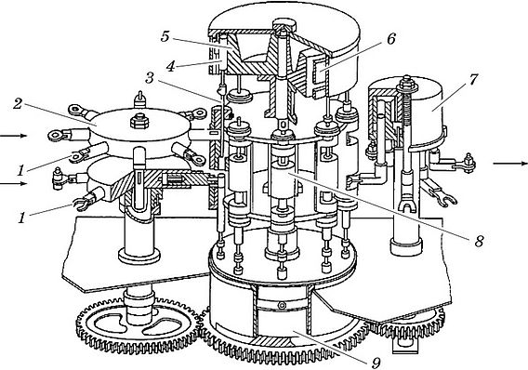
14.2-rasm. Rotorli yig‘ish avtomatining ishchi kallaklarini harakatlantirish sxemasi

Rotorli yig‘ish avtomatlarining yana bir turi — bu ishchi rotoriga o‘rnatilgan operatsion magazinga ega avtomatlardir. Bunday avtomatlarda yig‘ish bosqichma-bosqich amalga oshiriladi, bosqichlar orasida detallar og‘irlik kuchi ta’sirida yuqoridan pastga qarab mos yig‘ish moslamalariga siljiydi. Yonilg‘i nasosi itargichini ko‘p pog‘onali yig‘ish sxemasi 14.3-rasmda keltirilgan. Yig‘ishdan oldin detallar bazaviy sirtlarga, asosan vertikal holatda, o‘rnatiladi. Yig‘ish jarayoni ketma-ket yoki parallel tarzda amalga oshirilishi mumkin, bu esa ishlab chiqarish unumdorligini sezilarli darajada oshiradi.
Avtomatik rotorli liniya — bu texnologik ketma-ketlikda joylashtirilgan rotorli avtomatlar tizimi bo‘lib, ular detallarni tashish, oqimlarni ajratish va birlashtirish, zaxira to‘plash, detallar orientatsiyasini o‘zgartirish, chiqindilarni chiqarish hamda boshqaruv tizimini o‘z ichiga olgan avtomatik mexanizmlar va qurilmalar yordamida bir butun tizim sifatida ishlaydi.
Avtomatik rotorli liniyaning asosiy o‘ziga xos jihati — transport va texnologik funksiyalarning birlashtirilganligidir. Bu holda, qattiq reglamentlangan detallar oqimi doimiy tezlikda zagotovka tayyorlashdan tortib yig‘ish va komplektlashgacha bo‘lgan barcha texnologik operatsiyalarni bosib o‘tadi.
Odatda avtomatik rotorli liniyalar 3 dan 10 tagacha texnologik operatsiyalar (rotorlar)ni o‘z ichiga olgan uchastkalarga bo‘linadi, ularning orasida detallar zaxirasiga ega bunkerlar o‘rnatiladi. Har bir uchastkada agregatlararo qattiq bog‘lanish mavjud bo‘lib, texnologik rotorlar va agregatlar transport vositalari (itargichlar, aylantirgichlar, transport rotorlar va zanjirlar) yordamida o‘zaro birlashadi va yagona ritmda ishlaydi.
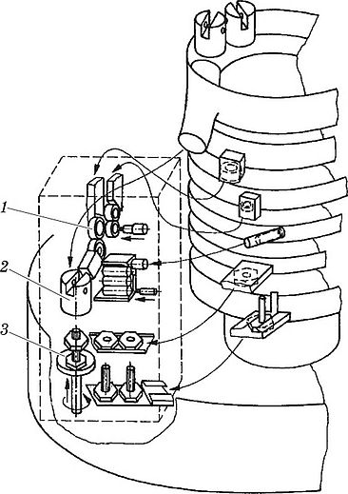
14.3-rasm. Yonilg‘i nasosi itargichini ko‘p pog‘onali yig‘ish sxemasi:
1 – birinchi daraja; 2 – ikkinchi daraja; 3 – uchinchi daraja

- Moslanuvchan yig‘ish tizimlarining tarkibi va quyi tizimlari
Moslanuvchan yig‘ish tizimi — bu avtomatlashtirilgan yig‘ish mashinalari va boshqa moslamalar majmuasi (masalan, yuvish, nazorat qilish, saralash, transport qilish, saqlash va boshqalar uchun), ular avtomatlashtirilgan transport vositalari orqali o‘zaro bog‘langan yagona tizimni tashkil etadi.
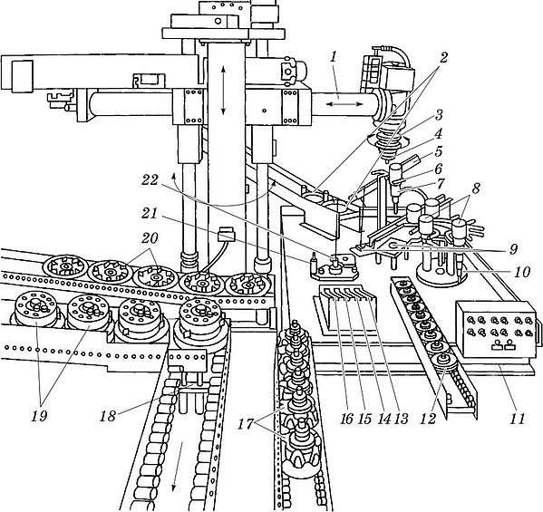
14.4-rasm. Generatorlarni yig‘ish uchun mo‘ljallangan moslanuvchan yig‘ish tizimi
1 — robot; 2 — old qopqoqlar; 3 — elastik qisqich; 4 — asbob; 5 — vintli yo‘naltirgich; 6 — asboblar stoykasi; 7 — otvёrtka; 8 — almashtiriladigan asboblar; 9 — fiksatorlar; 10 — aylanadigan asboblar; 11 — boshqaruv bloki;
12 — shkivlar; 13 — podshipniklar ostiga qo‘yiladigan shaybalar; 14 — stopor (qisuvchi) shaybalar; 15 — gaykalar; 16 — rotorlar ostiga qo‘yiladigan shaybalar; 17 — rotorlar; 18 — tayyor buyumlar chiqish pozitsiyasi; 19 — orqa qopqoqlar; 20 — ventilyatorlar; 21, 22 — qisuvchi yig‘ish moslamalari.
Moslanuvchan yig‘ish tizimining to‘liq ishlashini ta’minlash uchun quyidagi quyi tizimlar mavjud bo‘lishi kerak:
- Avtomatik transport-ombor tizimi — u detallar va yig‘ma qismlarni joylashtirish, saqlash, vaqtincha omborlash, tushirish va ularni kerakli joyga (saqlash joyi yoki texnologik o‘tish joylariga) yetkazish uchun mo‘ljallangan o‘zaro bog‘langan qurilmalarni, asboblarni va moslamalarni o‘z ichiga oladi;
- Avtomatik asbob tizimi — bu asboblarni tayyorlash, saqlash, avtomatik almashtirish va holatini nazorat qilish, shuningdek, eskirgan yoki shikastlangan asboblarni olib tashlash uchun xizmat qiluvchi o‘zaro bog‘langan qurilmalarni o‘z ichiga oladi;
- Avtomatik nazorat tizimi — u detallar va yig‘ma qismlarning fizik va geometrik xususiyatlarini, yig‘ish jihozlarining holatini hamda yig‘ish jarayonining unumdorligini nazorat qiluvchi qurilmalarni o‘z ichiga oladi;
- Avtomatlashtirilgan boshqaruv tizimi — bu alohida yig‘ish mashinalari va moslamalarini boshqaruvchi tizimlarni, shuningdek, yig‘ish sifatini va ishonchliligini ta’minlovchi quyi tizimlarni o‘z ichiga oladi.
O‘zgaruvchan tok generatorlarini yig‘ish uchun mo‘ljallangan moslanuvchan tizimning tuzilmasi, yig‘ish robotidan foydalanilgan holda, 14.4-rasmda keltirilgan. Tizim ikkita pozitsiyaga ega — oraliq va yakuniy yig‘ish uchun. Yig‘ish sikli davomida 6 ta almashtiriladigan asbob 8 marta qo‘llaniladi.
Moslanuvchan yig‘ish tizimlarining asosiy elementlari — bu moslanuvchan yig‘ish modullari, ya’ni RDB (raqamli boshqaruv tizimi) bilan boshqariladigan texnologik mashinalar bo‘lib, ular ma’lum turdagi buyumlarni yig‘ishni ta’minlaydi. 1 kg gacha og‘irlikdagi buyumlarni yig‘ish uchun mo‘ljallangan bunday modullarning namunasi 14.5-rasmda ko‘rsatilgan.
(14.5, a-rasm) dagi modulning asosiy elementi — 1-robot, u 2-boshqaruv tizimi tomonidan boshqariladi. Robot ikki qatorli, ikki darajali transportyor 3 ni xizmat qiladi, unda detallar uchun palletlar 4 joylashgan, shuningdek, 5-detallar konteynerlari aylanuvchi qurilmalarga o‘rnatilgan.

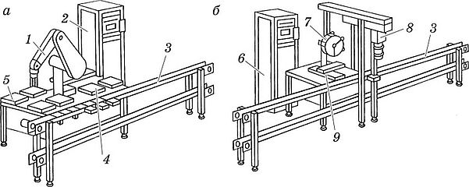
14.5-rasm. Robot (a) va yig‘ish mashinasi (b) qo‘llanilgan moslanuvchan yig‘ish modullari

Modulda (14.5-b rasm) 6-boshqaruv tizimiga ega dasturlanadigan yig‘ish mashinasi qo‘llanilgan. Mashina elektr yuritmaga ega asbob kallagi 7, robot 8 va ikki koordinatali stol 9 dan iborat bo‘lib, stol uzluksiz yoki diskret tarzda harakatlanadi. Robot ish zonasiga hamda transportyor 3 ga xizmat ko‘rsatadi.
Murakkabroq moslanuvchan yig‘ish tizimining namunasi 14.6-rasmda keltirilgan. Komplektlovchi detallar transportyor 2 yordamida 4-kassetalarda yig‘ish zonasiga uzatiladi. Keyin bu detallar robot 20 yordamida 3-kassetalarga o‘tkaziladi va robot ularni kerakli tartibda joylashtiradi. Turli detallar bilan ishlash imkoniyatini ta’minlash uchun robot 19-magazingacha ega, u yerda almashtiriladigan qisqichlar joylashgan.
Detallar to‘plami joylashgan kassetalar 1, 6 va 12-transportyorlar yordamida yig‘ish zonasiga uzatiladi. Birinchi yig‘ish pozitsiyasida — 15 va 18-kassetalardagi detallar, boshlang‘ich holatda bo‘lgan 17-qurilma yordamida yig‘ish moslamasi 5 ga nisbatan tutib olinadi va yo‘naltiriladi. Detallarni o‘rnatish va presslash ishlarini 16-qurilma bajaradi, u X, Y va Z koordinatalar bo‘yicha harakatlana oladi. 16 va 17-qurilmalar avtomatik ravishda qisqichlar va yig‘ish asboblarini almashtirish uchun 14-magazinlar bilan jihozlangan.
Birinchi pozitsiyada operatsiya bajarilgach, yig‘ilayotgan uzel 8-moslama bilan birga 7-transportyor orqali ikkinchi pozitsiyaga uzatiladi. Bu yerda burab o‘rnatish kallagi 9 va otvёrtka 13 joylashgan bo‘lib, ular X, Y va Z koordinatalar bo‘ylab harakatlanadi. Kallak 10 va 11-magazinlar bilan jihozlangan bo‘lib, ular asboblarni avtomatik almashtirishni ta’minlaydi. Ushbu pozitsiyada texnologik o‘tishlar bajarilgandan so‘ng, buyum 7-transportyor yordamida moslanuvchan yig‘ish tizimidan chiqariladi.
Bunday tizim turli buyumlarni kichik va o‘rta seriyali ishlab chiqarish sharoitida yig‘ish uchun qo‘llanilishi mumkin.
Moslanuvchan yig‘ish tizimlari odatda yirik ishlab chiqarish birliklarining — uchastka, sex yoki korxonaning tarkibiga kiradi.

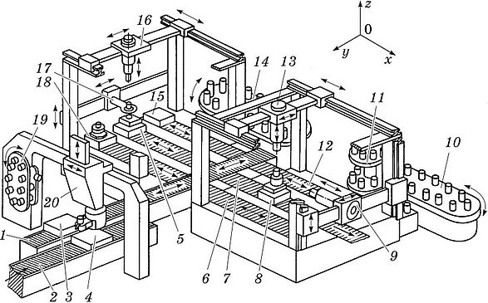

14.6-rasm. Ikki buyumni parallel yig‘ish uchun mo‘ljallangan ikki pozitsiyali yig‘ish markazi

Nazorat savollari:
- Yig‘ish avtomatining asosiy vazifalari nimalardan iborat?
- Yig‘ish yarim avtomati qanday hollarda qo‘llaniladi?
- Ko‘p pozitsiyali yig‘ish jihozining tuzilmasini tavsiflang.
- Yig‘ish liniyalari qanday turlarga bo‘linadi?
- Sinxron va nosinxron liniyalar o‘rtasidagi farq nimada?
- Rotorli yig‘ish avtomatlari qanday jarayonlarni bajaradi?
- Moslanuvchan yig‘ish tizimining asosiy elementlari nimalar?
- Avtomatik boshqaruv tizimi yig‘ish jarayonida qanday rol o‘ynaydi?
- Gidravlik yuritma yig‘ish liniyalarida qaysi maqsadda ishlatiladi?
- Yig‘ish texnologiyasini avtomatlashtirishning asosiy afzalliklarini sanang.

Foydalanilgan adabiyotlar:
- Texnologik moslamalarni loyihalash va ishlab chiqarish. O‘quv qo‘llanma. E.T.Mamurov va boshqalar, “ALPHA BRAND” nashriyoti, 2024-yil, 140 b.

